Lớp 8B Trường THCS Nguyễn Chuyên Mỹ "Chinh Phục" Làng Văn hóa

- Du lịch các Dân tộc Việt Nam: Trải nghiệm Văn hóa Đa Sắc và Vinh Quang Thể Thao
Sáng sớm ngày 9 tháng 12 năm 2025, trong không khí náo nức và tràn đầy hứng khởi, tập thể lớp 8B Trường THCS Nguyễn Chuyên Mỹ đã tập trung đông đủ tại sân trường, sẵn sàng cho chuyến trải nghiệm tham quan đáng nhớ tại Làng Văn hóa - Du lịch các Dân tộc Việt Nam. Đúng 6h30 phút, chiếc xe chở các em học sinh và thầy cô giáo đã khởi hành, mang theo niềm háo hức khám phá một ngày đầy ắp những điều thú vị và bổ ích.
Làng Văn hóa - Du lịch các Dân tộc Việt Nam, tọa lạc tại thôn Đồng Mô, thị xã Sơn Tây, Hà Nội, là nơi tái hiện sống động cuộc sống, kiến trúc và phong tục độc đáo của 54 dân tộc anh em. Chuyến đi không chỉ là cơ hội để các em tìm hiểu về sự đa dạng văn hóa của các dân tộc Việt Nam mà còn là dịp để rèn luyện tinh thần đồng đội và gặt hái thành công trong các hoạt động thể chất.
Trước khi chính thức bước vào hành trình trải nghiệm, toàn thể học sinh và giáo viên đã cùng nhau tham dự lễ chào cờ trang nghiêm và Lễ hội Khỏe Phù. Lễ hội Khỏe Phù là một hoạt động thể thao trong nhà trường phổ thông, khuyến khích học sinh rèn luyện sức khỏe qua các môn thể thao. Buổi lễ diễn ra trong không khí trang trọng, giúp các em hiểu thêm về những giá trị văn hóa, tín ngưỡng tâm linh và tinh thần đoàn kết của cộng đồng các dân tộc Việt Nam.
Sau lễ khai mạc, các em học sinh lớp 8B đã được hòa mình vào không gian văn hóa đa sắc màu của "Ngôi nhà chung" các dân tộc Việt Nam. Các em lần lượt ghé thăm các khu làng truyền thống, tìm hiểu về kiến trúc nhà ở, trang phục, phong tục tập quán và các ngành nghề thủ công truyền thống của từng dân tộc. Đặc biệt, khu vực mô phỏng tháp Chăm đã thu hút sự chú ý của nhiều học sinh. Tại đây, các em không chỉ được chiêm ngưỡng kiến trúc độc đáo mà còn được tìm hiểu về giá trị lịch sử và tín ngưỡng của người Chăm.
Điểm nhấn của chuyến đi là phần tham gia các trò chơi dân gian truyền thống đầy sôi động. Với tinh thần thể thao cao thượng và sự đoàn kết, lớp 8B đã xuất sắc tham gia phần thi kéo co. Kéo co là một trò chơi dân gian độc đáo, phản ánh ước vọng mưa thuận gió hòa, mùa màng tươi tốt và mang trong mình tinh thần đoàn kết, sức mạnh và niềm vui hội làng. Sau những màn tranh tài gay cấn và đầy kịch tính tại khu vực tháp Chăm, đội kéo co của lớp 8B đã giành được giải nhì, mang về niềm vinh dự và tự hào cho cả tập thể lớp.
Chuyến đi trải nghiệm tại Làng Văn hóa - Du lịch các Dân tộc Việt Nam đã mang lại cho học sinh lớp 8B Trường THCS Nguyễn Chuyên Mỹ nhiều kiến thức bổ ích về văn hóa, lịch sử các dân tộc Việt Nam, đồng thời bồi đắp tinh thần yêu nước, tự hào về bản sắc dân tộc. Hoạt động này cũng góp phần nâng cao tinh thần đoàn kết, gắn bó giữa các thành viên trong lớp, tạo nên những kỷ niệm đẹp đẽ và khó quên trong quãng đời học sinh.
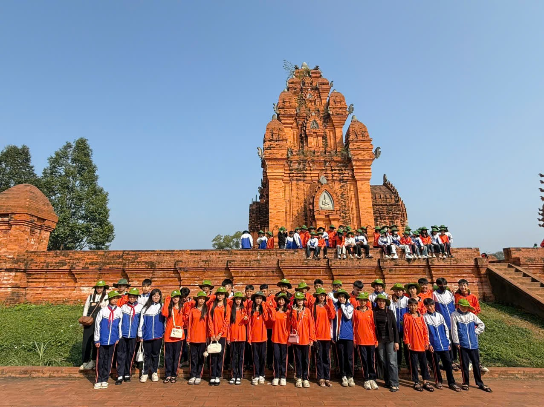
úp tôi viết bài về lớp 8b trường THCS Nguyễn Chuyên Mỹ đi trải nghiệm tham quan địa điểm Bảo tàng quân sự Việt Nam vào ngày 9/12/2025, tr cả lớp tập trung tại trường , đũng 6h30 phút xe khởi hành. với các chủ đề. chủ đè 1: Buổi đàu dựng nước và giữ nước, chủ đè 2: Bảo vệ nền độc lập từ năm 938- 1858, chủ đè 3: chống thực dân pháp, giành đọc lập dân tộc năm 1858-1954, chủ đề 4khangs chiến chống pháp 1945-1954, chủ đề 5 cuộc kháng chiến chống Mỹ, chủ đề 6 xây dựng đất nước 1976-nay

